「2018年世界計量日－國際計量趨勢研討會」新聞稿活動圖說
2018年世界計量日－國際計量發展趨勢研討會
經濟部標準檢驗局於107年5月21日(星期一)
假臺北國際會議中心舉行
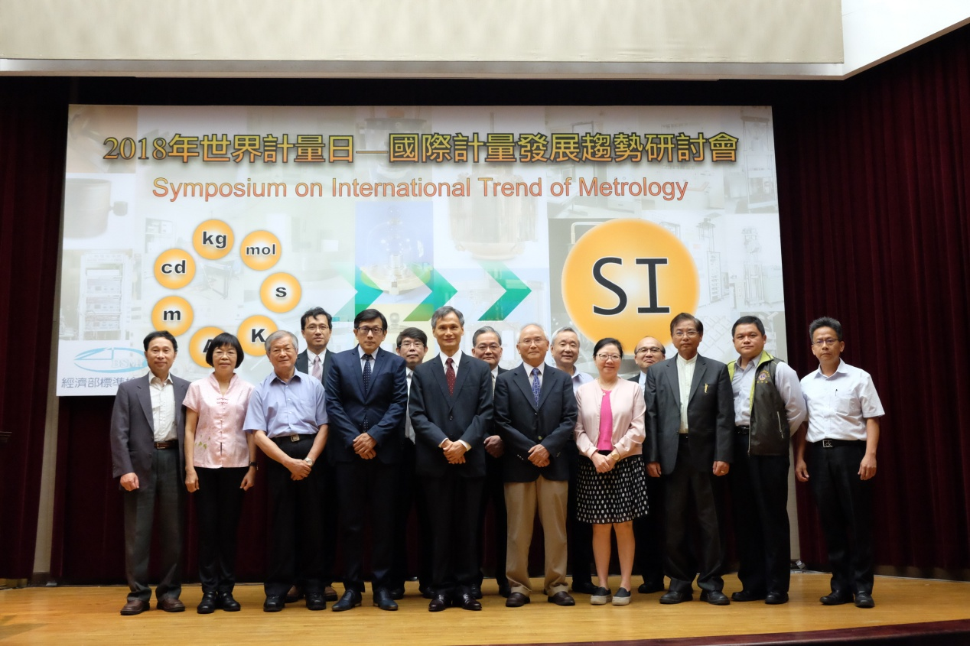
國內外貴賓合影留念（由左而右）
前排
財團法人工業技術研究院量測技術發展中心 彭副主任國勝
中華民國國家標準審查會 莊委員素琴
財團法人全國認證基金會 林資深顧問能中
國際半導體產業協會台灣區 曹總裁世綸(講師)
經濟部標準檢驗局 劉局長明忠
美國國家標準與技術研究院 吳博士文立(講師)
經濟部標準檢驗局 陳副局長玲慧
台中市度量衡商業同業公會 鄭理事長國雄
桃園市度量衡商業同業公會 葉理事長時達
彰化縣度量衡商業同業公會 陳理事長幸源
後排
行政院原子能委員會核能研究所 袁研究員明程
中華民國計量工程學會 章理事長明
財團法人全國認證基金會 許執行長景行
財團法人台灣大電力研究試驗中心 蘇總經理正我
財團法人工業技術研究院量測技術發展中心 林主任增耀

